第18回 医療・福祉セミナー
FAX：０２４－５７２－６６７２ １０月２１日（水）までにご返信ください

アンケートのお願い
本日はご多用の中、当センターのライブ研修会をご視聴頂き誠にありがとうございました。
参加された皆様からご意見を伺い、今後の参考にさせていただきたいと思いますので、アンケートのご協力をお願いいたします。

１、性別（チェックをつけてください）
□男性 □女性

２、職種・所属（※地域包括支援センターの方は包括職員に〇をつけてください）
医師、歯科医師、看護師、保健師、歯科衛生士、薬剤師、MSW、包括職員、ケアマネジャー、PT、OT、ST、介護職、福祉用具専門相談員、施設管理者・事務、その他（ ）

３、当研修会参加のきっかけについて（複数回答可）
・テーマに興味がある ・講師に興味がある ・WEB研修会だから ・場所を選ばないから
・業務や地域活動の参考にしたい ・立場上 ・無料 ・その他（ ）
４、お住まいの地域を教えてください
□福島市内 □その他（ ）
５、この研修会の情報はどこで知りましたか？（あてはまる項目に〇をつけてください。）
・在タッチからの案内 ・在タッチのホームページ ・講師からの紹介 ・職場からの紹介
・その他（ ）
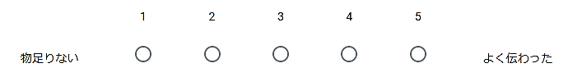
６、ZOOM研修会の伝わり方はいかがでしたか？（１つだけマークして下さい）
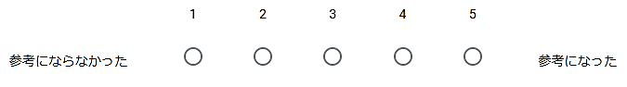
７、研修内容は参考になりましたか？（１つだけマークして下さい）
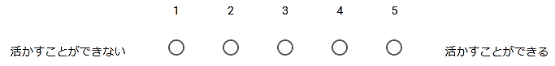
８、今後の日常業務に活かすことが出来そうですか？（１つだけマークして下さい）
９、感想や参考になった内容などをご記入ください。

10、学びたい情報や研修テーマなどがあればご記入ください。

協力を頂き誠にありがとうございました。今後ともご指導、ご支援の程よろしくお願いいたします。

